
КСО «Магнит»
представляет проект
Недоспортивное летО -2020*
2 этап

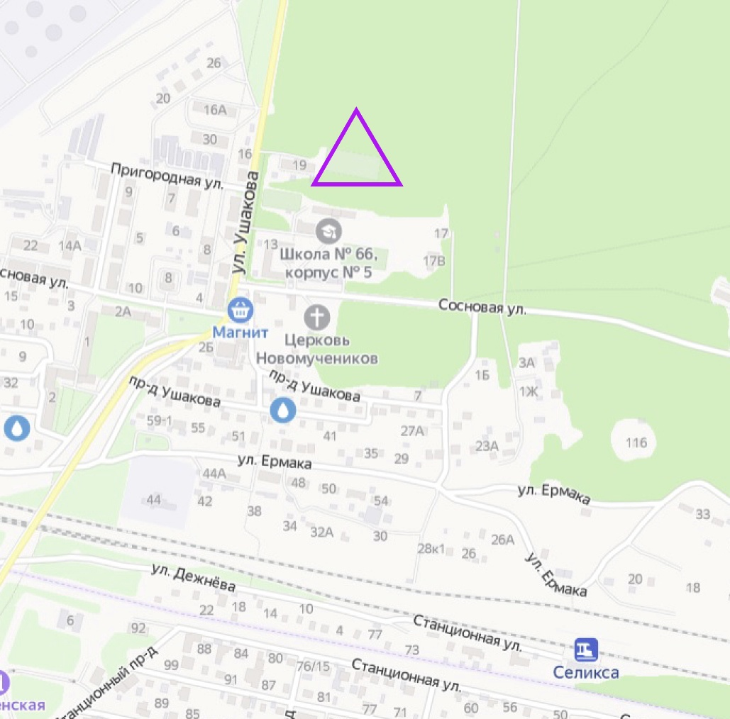
Время и место 2 августа 2020
Ахуны «у родника» ( см. схему) Карта М 1:7500 Н 5 м
Дистанции и легенды Как всегда три дистанции. Большая, средняя, простая.
Легенды впечатаны в карту. На старте не выдаются.
Система отметки компостером в карточке участника.
Порядок старта Старт раздельный, по готовности с 10 00 до 11 00

Заявки на ORGEO до 21 00 31 августа 2020 г. \ взрослые 100, дети 50.

Параметры дистанций
Дистанция
Простая | 1.8 км 4 КП
Средняя | 3.5 км 9 КП
Большая | 6,2 км 14 КП

*Проект «Недоспортивное летО - 2020» является открытой тренировкой. Всю ответственность за несовершеннолетних участников до, во время и после дистанции спортивного ориентирования несут тренеры! Совершеннолетние участники участвуют под свою ответственность. Настоятельно рекомендуем всем иметь сотовые телефоны и не выпускать на дистанцию неподготовленных спортсменов.

Удачных Вам стартов!

